Министерство образования Республики Беларусь

Учреждение образования

Белорусский государственный университет информатики и радиоэлектроники

Инженерно-экономический факультет

Кафедра экономической информатики

Дисциплина: Системы и технологии интеллектуальной обработки данных

ОТЧЕТ

по лабораторной работе №2

на тему

**Визуализация данных в tableAU. Простые графики**

|  |  |
| --- | --- |
| Выполнил: | Студент группы 772302  А. О. Барковская |
| Проверил: | Ассистент кафедры ЭИ  А. А. Кунцевич |

Минск 2020

# Задание по лабораторной работе

Попрактикуйтесь в создании графиков по разным критериям. В следующей лабе будет интереснее.

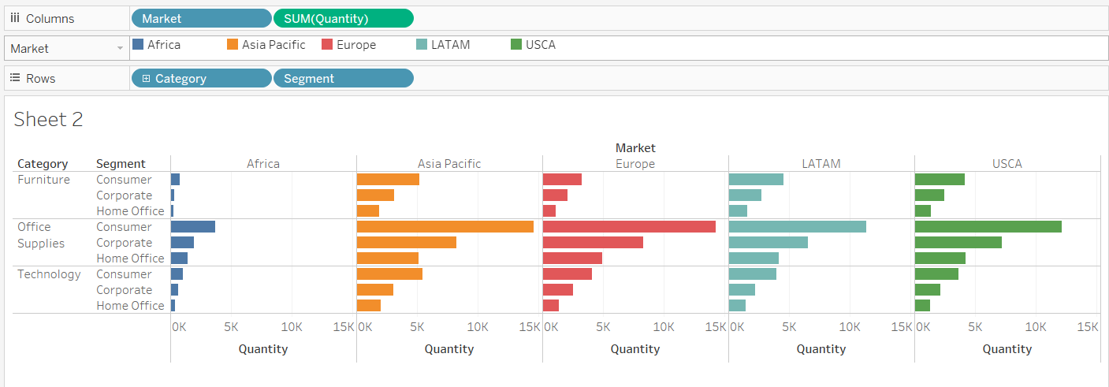

Рисунок 1 – Гистограмма с накоплением «Рынок-количество/категория-сегмент по рынку»

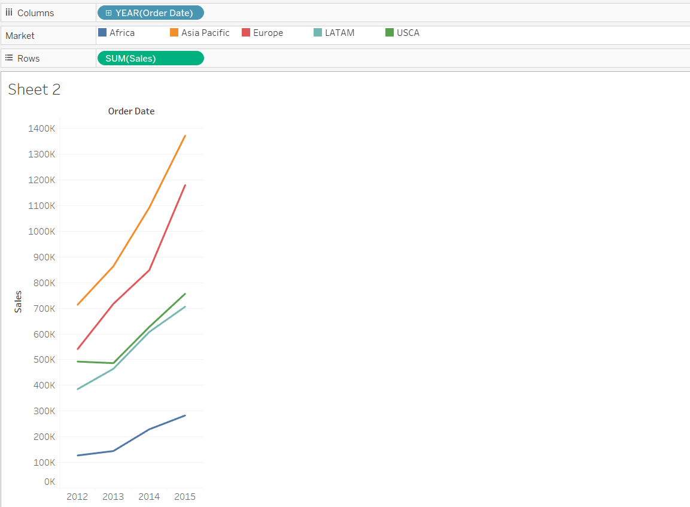

Рисунок 2 – Продажи регионов в период 2012-2015 г.

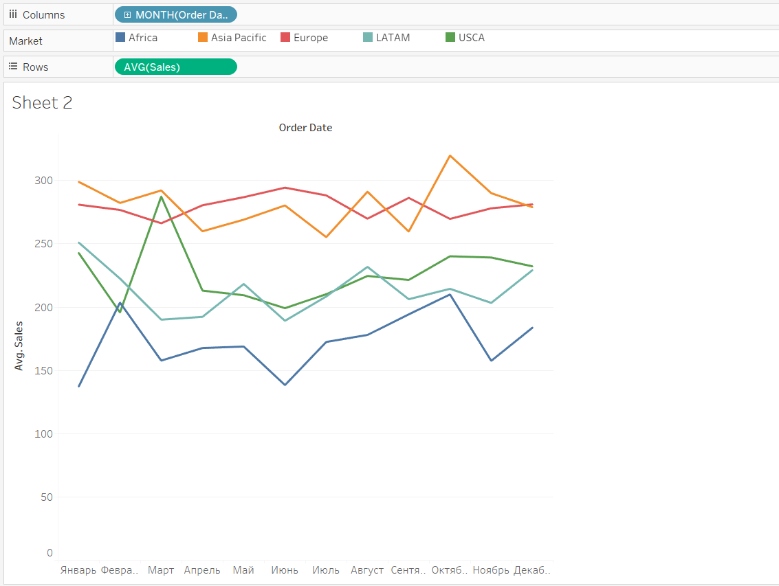

Рисунок 3 – Средние продажи регионов по месяцам

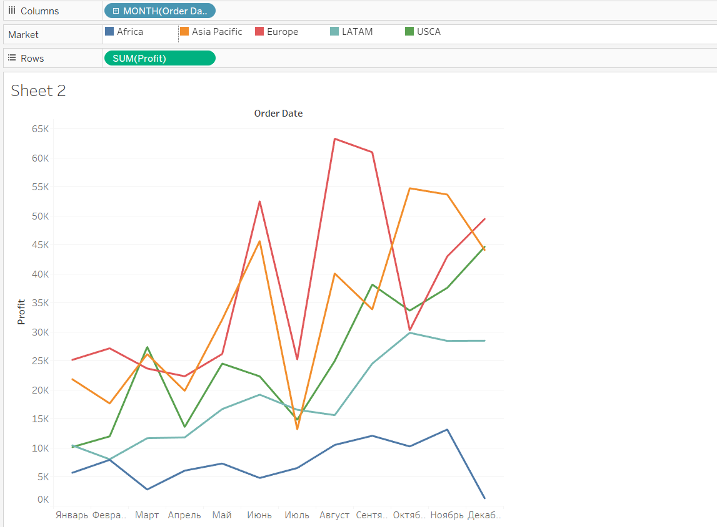

Рисунок 4 – Прибыль регионов по месяцам

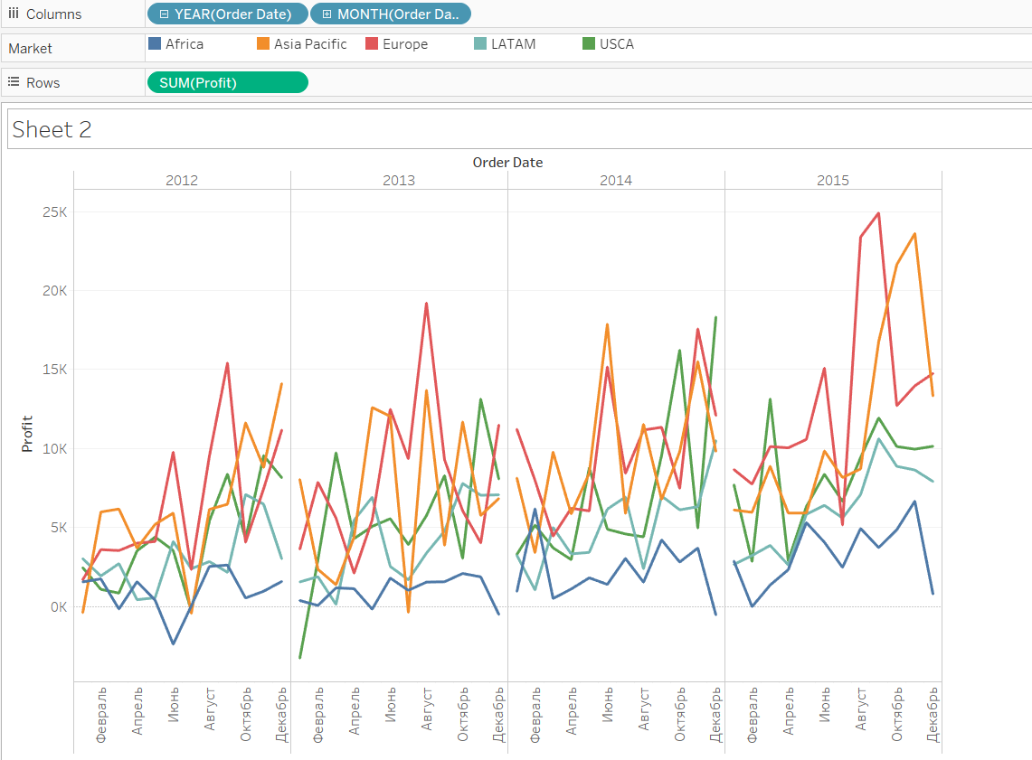

Рисунок 4 – Прибыль регионов по месяца каждого года

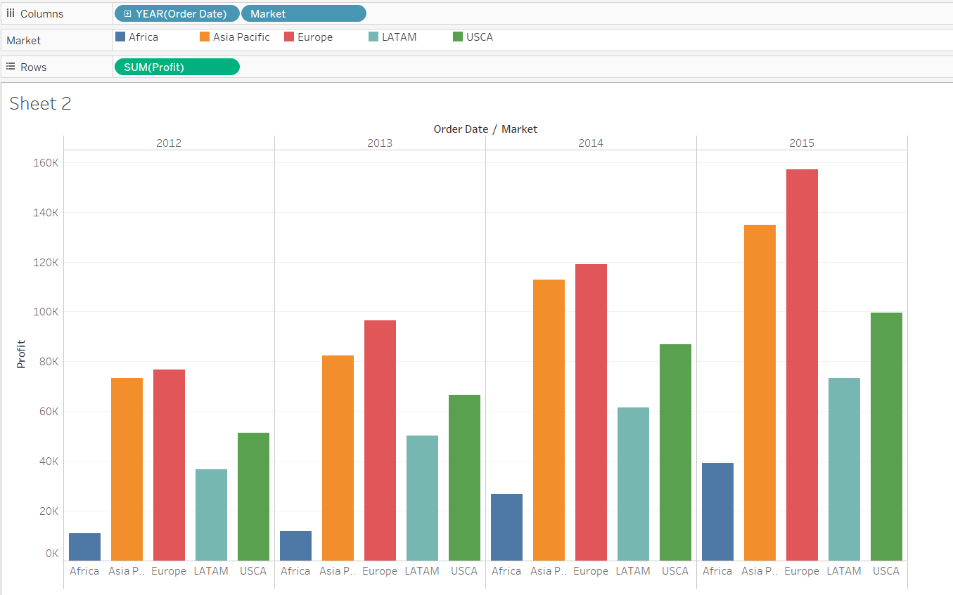

Рисунок 5 – Прибыль по продажам регионов каждого года

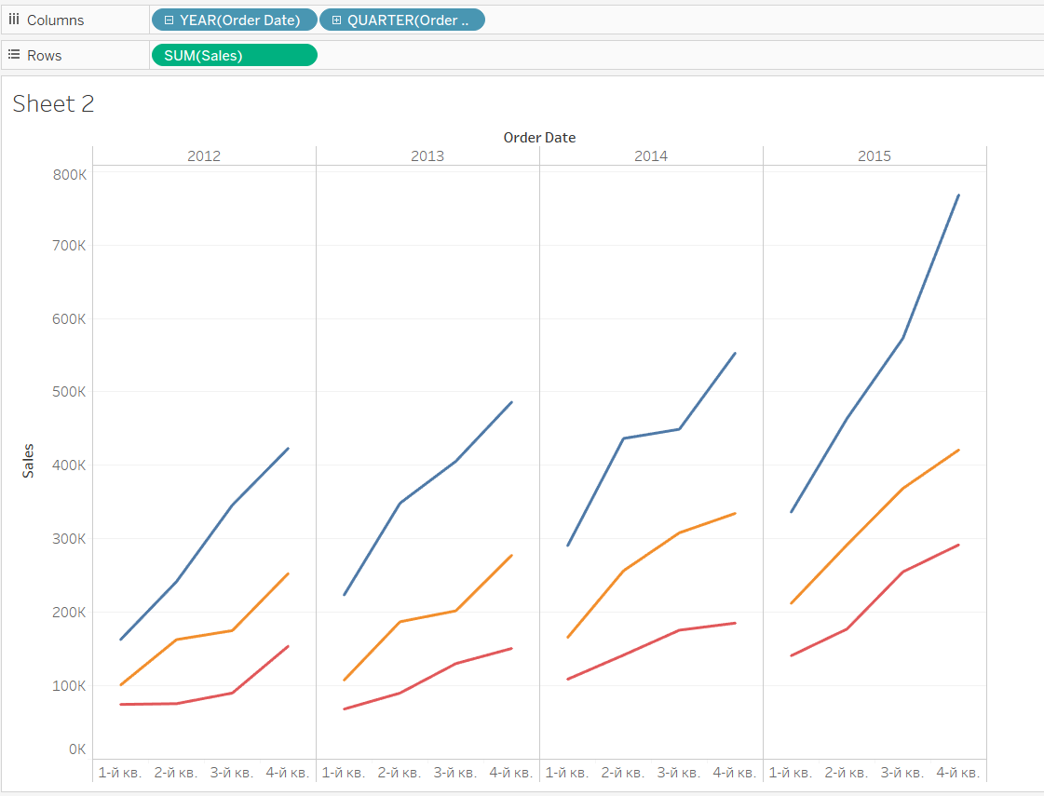

Рисунок 6 – Продажи регионов в период 2012-2015гг. за каждый квартал

**README**

1. Что такое Tableau?

Tableau – ПО, позволяющее проводить глубокий анализ различных объемов данных.

1. За что отвечают два радио Live и Extract?

Отвечают за способ чтения данных из источника. Live затрачивает больше ресурсов, т.к. он предназначен для чтения меняющихся в реальном времени данных. Extract подходит для случаев,

когда необходимо провести анализ накопленных данных и требует меньших затрат.

1. Какие типы графиков существуют в Tableau?

Символьные карты, тепловые карты, круговые диаграммы, линейные диаграммы, пузырьковые диаграммы, различные виды гистограмм, таблицы и т.д.

1. Какие типы join существуют в Tableau?

Inner Join – возвращает общие строки из двух таблиц.

Left Join – все строки таблицы A плюс все строки таблицы B, имеющие совпадение со строками таблицы А.

Right Join – все строки таблицы В плюс все строки таблицы А, имеющие совпадение со строками таблицы В.

Outer Join – соединение таблиц A и B, т.е. все строки A и все строки B. Если какой-либо элемент таблицы A не имеет соответствия в таблице B, эта часть B пуста, и наоборот.

1. Что такое маркеры и зачем они существуют?

Маркеры – кружки, которые иногда видны на точках данных линейного графика. Маркеры нужны для того, чтобы пользователь понимал, где находятся данные.